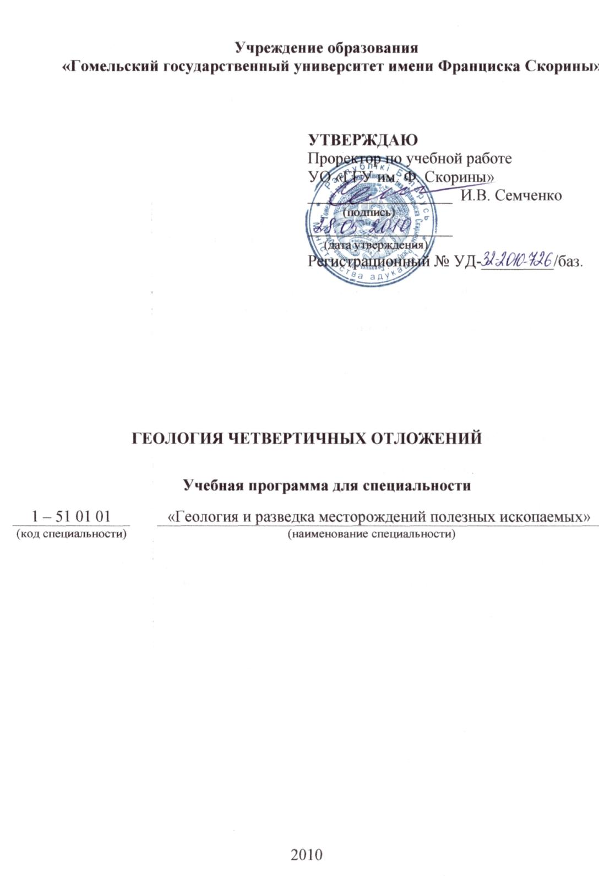
СОСТАВИТЕЛИ:

Александр Илларионович Павловский, доцент кафедры геологии и разведки
полезных ископаемых УО «ГГУ им. Ф. Скорины», к.г.н., доцент

РЕЦЕНЗЕНТЫ:

М. Г. Ясовеев – заведующий кафедрой экономической географии и охраны природы УО «Белорусский государственный педагогический университет им. М. Танка», д. г.-м. н., профессор
А. П. Гусев – декан геолого-географического факультета УО «Гомельский
государственный университет имени Франциска Скорины», кандидат геолого-минералогических наук, доцент

РЕКОМЕНДОВАНА К УТВЕРЖДЕНИЮ:

Кафедрой геологии и разведки полезных ископаемых
протокол № _____ от __________________
Методическим советом геолого-географического факультета УО «Гомельский
государственный университет имени Франциска Скорины»
протокол № _____ от __________________

Ответственный за редакцию: | А. И. Павловский
Ответственный за выпуск: | А. И. Павловский

ПОЯСНИТЕЛЬНАЯ ЗАПИСКА

Необходимость введения дисциплины «Геология четвертичных отложений» связана с тем, что без знаний палеогеографических особенностей и геологических процессов четвертичного периода, особенностей корреляции и стратиграфии четвертичных отложений невозможно полное понимание особенностей геологического развития Земли на современном этапе.
Актуальность дисциплины определяется тем, что она способствует выработке у студентов знаний и навыков в изучении четвертичных отложений, понимании их стратиграфического расчленения и корреляции.
Целью дисциплины «Геология четвертичных отложений» является овладение студентами основами стратиграфии и строения отложений четвертичного периода.
Задачами дисциплины являются:
- ознакомление с особенностями четвертичного периода и его отложений;
- усвоение студентами принципов и схем стратиграфического расчленения и корреляции четвертичных отложений;
- анализ закономерностей формирования четвертичных отложений в различных палеогеографических обстановках на территории Беларуси и России;
- формирование умений и навыков картографирования четвертичных отложений, и связанных с ними месторождений полезных ископаемых.
Выпускник должен:
знать:
– закономерности развития природы в кватере;
– закономерности формирования четвертичных отложений в ледниковой, перигляциальной и внеледниковой зонах;
– принципы, методы и проблемы стратиграфии и определение генезиса четвертичных отложений;
– принципы и методы геологического картирования четвертичных отложений;
– закономерности распространения, состава и строения четвертичных отложений территории Беларуси;
– возможности хозяйственного использования четвертичных отложений.
уметь:
– определять структуры и текстуры четвертичных отложений;
– диагностировать генезис четвертичных отложений;
– диагностировать условия формирования четвертичных отложений в пределах территории Беларуси;
– диагностировать возраст четвертичных отложений в пределах территории Беларуси;
– читать геологические карты четвертичных отложений;
– строить геологические разрезы четвертичных отложений.
Дисциплина «Геология четвертичных отложений» предшествует изучению таких дисциплин, как «Геологическая съемка и картографирование», «Гидрогеология», «Геоморфология», «Экологическая геология».

Общее количество часов – 112; аудиторное количество часов - 48, из них: лекции – 28 в том числе самостоятельная управляемая работа студентов – 6, практические занятия – 10, семинарские занятия - 10.
Форма отчетности – экзамен.

ПРИМЕРНЫЙ ТЕМАТИЧЕСКИЙ ПЛАН

№  п/п | Название разделов и тем | Всего  аудит,  часов | Лекций | Практические | Семинарские | СУРС
1.  1.1  1.2  1.3 | Раздел 1 Палеогеографические  особенности и геологические процессы четвертичного периода  Четвертичный период и его особенности  История изучения четвертичных отложений  Методы четвертичной геологии | 8  4  2  2 | 4  2  -  2 | -  -  -  - | 2  2  -  - | 2  -  2  -
2.  2.1  2.2  2.3  2.4 | Раздел 2 Принципы и схемы  стратиграфического расчленения и корреляции четвертичных отложений  Принципы четвертичной стратиграфии  Общая стратиграфическая схема четвертичного периода  Обоснование стратиграфии континентальных отложений четвертичного периода  Региональные стратиграфические схемы четвертичного периода | 14  4  4  4  2 | 8  2  2  2  2 | -  -  -  -  - | 6  2  2  2  - | -  -  -  -
3.  3.1  3.2 | Раздел 3 Генетические типы  четвертичных отложений и методы картирования  Генетические типы четвертичных отложений  Картирование четвертичных отложений | 12  6  6 | 4  2  2 | 8  4  4 | -  -  - | -  -  -
4.  4.1  4.2  4.3  4.4  4.5 | Раздел 4 Четвертичные отложения на территории Беларуси и сопредельных территорий  Четвертичные отложения Беларуси  Четвертичные отложения на территории Восточно-Европейской равнины  Внеледниковая область Восточно-Евро-пейской равнины  Четвертичные отложения обрамления Восточно-Европейской равнины  Четвертичные отложения на территории азиатской части России | 14  6  2  2  2  2 | 6  2  2  2  -  - | 2  2  -  -  -  - | 2  -  2  -  -  - | 4  -  -  2  2
ИТОГО: |  | 48 | 22 | 10 | 10 | 6

СОДЕРЖАНИЕ УЧЕБНОГО МАТЕРИАЛА

Раздел 1 Палеогеографические особенности и геологические процессы четвертичного периода

Тема 1.1 Четвертичный период и его особенности
Малая продолжительность четвертичного периода. Геологическая молодость четвертичных отложений. Преобладание континентальных отложений. Широкое разнообразие условий формирования четвертичных отложений.
Климатические колебания четвертичного периода. Развитие покровных материковых оледенений. Морские трансгрессии и регрессии. Особенности расчленения и корреляции четвертичных отложений.
Развитие человека и формирование его материальной культуры. Народнохозяйственное и научное значение четвертичной геологии.

Тема 1.2 История изучения четвертичных отложений
Возникновение ледниковой теории. Исследование ледниковых отложений в первой половине 19 века (Ч. Ляйель). Гипотеза дрифта.
Появление в 70-х годах 19 века теории покровных материковых оледенений. Исследования Д. Гейки, П.А. Кропоткина, О. Торреля. Учение о генетических типах континентальных отложений. Учение моногяциолизма и полигляциолизма.
Роль российских и белорусских ученых в изучении четвертичного периода. Исследование К.К. Маркова, А.А. Величко, Е.В. Шанцера, Г.И. Гарецкого, Э.А. Левкова, А.В. Матвеева.

Тема 1.3 Методы четвертичной геологии
Необходимость комплексного изучения четвертичных отложений. Основные направления исследований – генетическое, стратиграфическое и палеогеографическое.
Метод выявления генетических типов отложений. Литолого-минералоги-ческие методы. Валунный метод. Геоморфологические методы. Геофизические методы.
Палеонтологические методы. Климатостратиграфические методы. Геохронометрические и другие геохронологические методы.

Раздел 2 Принципы и схемы стратиграфического расчленения и
корреляции четвертичных отложений

Тема 2.1 Принципы четвертичной стратиграфии
Палеоклиматический принцип. Климатостратиграфическая методика расчленения отложений. Палеоклиматическая интерпретация палеонтологи-ческих и литологических особенностей на пластовании. Климатические оптимумы. Палеоклиматическая интерпретация генетических типов отложений.
Биостратиграфический принцип. Руководящие фаунистические комплексы. Использование археологических данных. Тектонический принцип. Принцип комплексности исследований.
Тема 2.2 Общая стратиграфическая схема четвертичного периода
Выделение плейстоцена и голоцена. Формирование более полных стратиграфических схем. Ледниковые и межледниковые эпохи. Основные единицы общей стратиграфической шкалы.
Региональные стратиграфические шкалы. Стратиграфическое расчленение четвертичных отложений дна морей и океанов. Проблемы нижней границы антропогена.

Тема 2.3 Обоснование стратиграфии континентальных отложений
четвертичного периода
Основные этапы в развитии флоры. Динамика фитогеографических зон в четвертичном периоде.
Палеонтологическое обоснование стратиграфии. Фаунистические комплексы. Молдавский и хапровский фаунистические комплексы плиоцена. Одесский и таманский комплексы эоплейстоцена. Тираспольский комплекс нижнего плейстоцена. Сингильский и хазарский комплексы среднего плейстоцена. Мамонтовый комплекс верхнего плейстоцена. Современный фаунистический комплекс.
Археологические основы стратиграфии антропогена. Этапы развития человечества. Каменный век. Каменно-бронзовый век. Бронзовый век. Железный век.

Тема 2.4 Региональные стратиграфические схемы четвертичного периода
Стратиграфическая схема Альп. Стратиграфические схемы Северной Европы. Стратиграфические схемы США.
Стратиграфические схемы Европейской части России. Стратигра-фические схемы Западной Сибири. Стратиграфические схемы Черноморского и Каспийского бассейнов.
Стратиграфические схемы четвертичных отложений Беларуси. Периодичность ледниковых и межледниковых эпох.

Раздел 3 Генетические типы четвертичных отложений и методы
картирования

Тема 3.1 Генетические типы четвертичных отложений
Генетические типы континентальных образований по классификации Е.В. Шанцера. Элювий, почвы, пролювий, делювий, солифлюкционные отложения. Отложения временных и постоянных русловых водных потоков. Озерные отложения.
Отложения связанные с деятельностью покровных и горных ледников (гляциальные, флювиогляциальные, лимногляциальные). Эоловые и биогенные отложения. Отложения, связанные с хозяйственной деятельностью человека.

Тема 3.2 Картирование четвертичных отложений
Картирование четвертичных отложенный как обязательный элемент геологической съемки. Методы картирования. Обозначение генетических типов четвертичных отложений на карте. Обозначение возраста четвертичных отложений на картах и разрезах.
Карты четвертичных отложений. Геологические разрезы. Схемы сопоставления четвертичных отложений.

Раздел 4 Четвертичные отложения на территории Беларуси и
сопредельных территорий

Тема 4.1 Четвертичные отложения Беларуси
Общая характеристика четвертичных отложений Беларуси. Особенности распространения основных морен. Комплекс отложений ледникового генезиса.
Отложения перигляциального комплекса. Межледниковые отложения и наиболее типичные опорные разрезы.
Полезные ископаемые, связанные с четвертичными отложениями на территории Беларуси. Строительные материалы, нерудные полезные ископаемые, торф, подземные воды. Значение четвертичных отложений в народном хозяйстве Республики Беларусь.

Тема 4.2 Четвертичные отложения на территории Восточно-Европейской равнины
Общая характеристика и районирование четвертичных отложений. Ледниковая область Восточно-Европейской равнины. Распространение ледниковых покровов. Подобласть ледникового выноса.
Подобласть поздеплейстоценовой аккумуляции. Характеристика наиболее типичных разрезов.
Подобласть средне- и раннечетвертичных морен. Стратотипические районы – Беларусь и центральная часть Европейской России. Типичные разрезы и обнажения.

Тема 4.3 Внеледниковая область Восточно-Европейской равнины
Границы внеледниковой области. Лессовая формация внеледниковой области. Основные признаки лессов и особенности их залегания. Погребенные почвы лессовой формации. Лессовидные породы. Стратиграфическая схема лессовой формации Украины.
Аллювиальная формация внеледниковой области. Строение аллювиальных террас. Характеристика аллювиальных толщ Днепра, Днестра, Волги, Дона.

Тема 4.4 Четвертичные отложения обрамления Восточно-Европейской равнины
Четвертичные отложения Предкавказья, Большого Кавказа, Рионско-Куринской депрессии и Малого Кавказа. Черноморский бассейн. Трансгрессии и регрессии Черного моря. Черноморская фауна.
Каспийский бассейн и его трансгрессии и регрессии. Каспийская фауна. Соотношение четвертичных трансгрессий Черноморского и Каспийского бассейнов. Четвертичные отложения Урала.

Тема 4.5 Четвертичные отложения на территории азиатской части
России
Общая характеристика и районирование территорий. Область покровных материковых оледенений на севере Западно-Сибирской низменности. Внеледниковая область Западно-Сибирской низменности.
Четвертичные отложения Восточной Сибири. Отложения, связанные с деятельностью ледников. Аллювиальные отложения крупных рек Восточной Сибири (Енисей, Лена, Алдан). Северо-Восток (Чукотский полуостров и Приморская низменность). Дальний Восток.

ИНФОРМАЦИОННО-МЕТОДИЧЕСКАЯ ЧАСТЬ

Примерный перечень практических занятий

1. Отложения временных и постоянных русловых водных потоков
2. Картирование четвертичных отложенный как обязательный элемент геологической съемки
3. Общая характеристика четвертичных отложений Беларуси

Примерный перечень семинаров

1. Четвертичный период и его особенности
2. Принципы четвертичной стратиграфии
3. Общая стратиграфическая схема четвертичного периода
4. Обоснование стратиграфии континентальных отложений четвертичного периода
5. Четвертичные отложения на территории Восточно-Европейской равнины

Рекомендуемые формы контроля знаний

Тестовые задания
Реферативные работы
Контрольные работы

Рекомендуемые темы тестовых заданий

1. История изучения четвертичных отложений
2. Четвертичные отложения Урала
3. Четвертичные отложения на территории азиатской части России

Рекомендуемые темы реферативных работ

1. Геологическая молодость четвертичных отложений
2. Ледниковые и межледниковые эпохи
3. Палеонтологическое обоснование стратиграфии

Рекомендуемые темы контрольных работ

1. Климатостратиграфическая методика расчленения отложений
2. Ледниковая область Восточно-Европейской равнины

Рекомендуемая литература

Основная
- Геология Беларуси: монография / А. А. Махнач [и др.]; под ред. А. А. Махнача. – Мн.: Институт геологических наук НАН Беларуси, 2001. – 815 с.
2 Кизевальтер Д.С. Основы четвертичной геологии: учеб. пособие для вузов / Д.С. Кизевальтер, А.А. Рыжова. – М.: Недра, 1985. – 174 с.
3 Лукашов К.И. Геология четвертичного периода: учеб. пособие для вузов / К.И. Лукашов. – Мн.: Вышэйшая школа, 1971. – 397 с.
4 Плейстоцен: монография / К. К. Марков [и др.]; под ред. К.К. Маркова. – М.: Высшая школа, 1968. – 304 с.
5 Четвертичная геология: монография / А. А. Чистяков [и др.]; под ред.
А. А. Чистякова. – М.: ГЕОС, 2001. – 302 с.
6 Щербакова Е.И. Четвертичная геология: избранные лекции: курс лекций / Е.И. Щербакова. – М.: Изд-во МГУ, 1968. – 156 с.

